7.pielikums
Ministru kabineta
____.gada ___._______
noteikumiem Nr.___

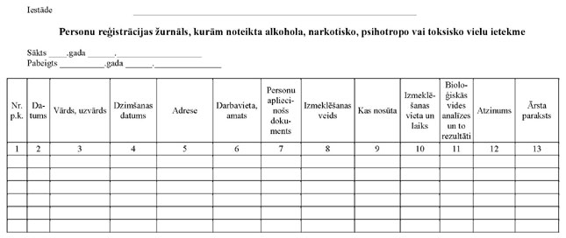
Veselības ministre Ilze Viņķele

Iesniedzējs: Veselības ministre Ilze Viņķele

Vīza: Valsts sekretāre Daina Mūrmane-Umbraško

